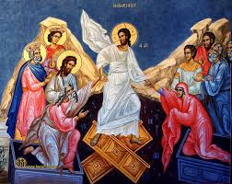

Οι εκπαιδευτικοί και το προσωπικό του 4^{ου} Γυμνασίου Καλαμαριάς
εύχονται ολόψυχα
καλή Ανάσταση και χαρούμενο Πάσχα

